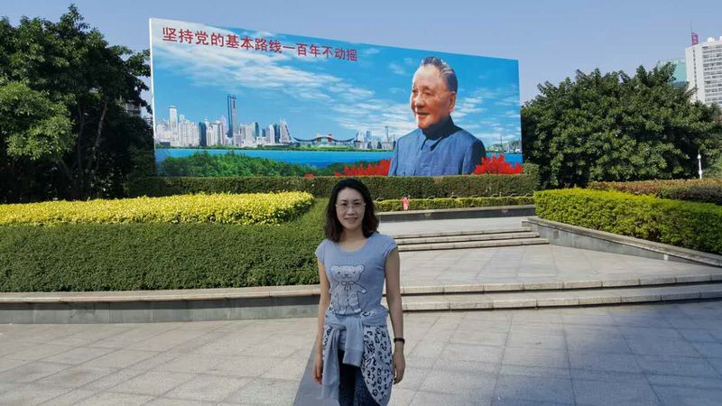

**心得一：理论性和实践性的统一**

思政课是高校坚持社会主义办学方向的重要阵地，是落实立德树人根本任务的主干渠道，是进行社会主义核心价值观教育、帮助大学生树立正确世界观、人生观、价值观的核心课程。通过学习习近平总书记3月18日思政课教师座谈会的讲话精神，结合自己在《毛泽东思想和中国特色社会主义理论体系概论》课教学的实践，有感如下：

“概论”课高校思想政治理论课教学体系中占有重要位置，从教学时数上可见。该课程实质是当前社会的超浓缩，对大学生认识社会、了解社会起着重大作用；对学生建立科学的世界观、人生观、价值观方面具有重要影响。理论性与实践性强是“概论”课的鲜明特征，教学过程中，坚持理论教学与实践教学的辩证统一与有机结合是“概论”课的必然状态。

理论性：即“概论”课教学应对教学内容与授课方式之思想性、学理性、科学性、系统性和深入性等进行清晰的诠释，在教学中注重由教材逻辑知识体系向教学逻辑知识体系的话语转化；清楚解析基本概念、重要范畴、理论背景、理论影响及其内在逻辑。让大学生全面掌握马克思主义中国化过程中理论成果产生的科学性和内在逻辑。

实践性：即“概论”课教学的针对性、直观性、行动性和参与性。在教学过程中应不断探索教学方式改革，真正凸显大学生是实践活动的组织者和参与主体，通过实践教学活动，加深大学生对“概论”课教学内容的理解，实现大学生“概论”课教学的获得感，增强“概论”课教学的时效性。

**心得二：政治性与理论性的统一**

习近平总书记思政课教师座谈会的讲话精神提出了“八个统一”，尤其是提到了政治性与学理性的统一，对思政课教学工作有重要的指导意义。

“思想政治理论课关键在教师，关键在发挥教师的积极性、主动性、创造性。帮助学生树立正确的信仰、人生观和价值观，前提是老师自己先得有信仰。这就要求老师对马克思主义理论，尤其是21世纪马克思主义理论做到真学、真懂、真信，然后再践行，最后才能做到会教。身为思政课教师，更要严于自律，做到课上课下一致、网上网下一致、表里如一，具备六种素养：政治要强、情怀要深、思维要新、视野要广、自律要严、人格要正。

“概论”课教师要“坚持正确政治方向”，立足“概论”课课堂教学，按照习近平总书记“守好一段渠、种好责任田”的要求，抓好马克思主义的正面教育和引导。不仅要告诉学生理论是什么，还要讲清楚为什么，用深刻的说理，深邃的思想才能吸引学生，征服学生。

话里话外传递出来信仰的力量才能感染到学生。”让学生们体验到更多生动有趣的思政课，同时达到立德树人的目标。作为思政课教师的我，身逢其时，重任在肩。